PROBLEM STATEMENT

# Situazione attuale

Per molti utenti nasce la necessità di avere uno spazio su internet dove pubblicare le proprie esperienze ed opinioni. I sistemi che offrono tali servizi sono spesso complessi e difficili da utilizzare, quindi l’obiettivo che ci siamo posti è la creazione di una piattaforma web che consenta a chiunque abbia minime conoscenze in ambito web di creare il proprio spazio.

Il sistema dovrà permettere agli utenti di creare blog e scrivere o modificare le proprie pagine tramite l’utilizzo del linguaggio [Markdown](https://www.markdownguide.org/) e garantire un sistema di comunicazione minimale tra gli utenti.

# Requisiti Funzionali

L’utente dovrebbe poter:

1. navigare in tutti i blog
2. visualizzare i migliori blog
3. visualizzare i migliori articoli di un particolare blog
4. ricercare utenti specifici
5. ricercare blog specifici
6. registrarsi alla piattaforma
7. vedere le informazioni di contatto degli autori della piattaforma

L’utente registrato dovrebbe poter:

1. cambiare la password (se dimenticata)
2. modificare i dati del proprio account (immagine profilo, username, biografia, password)
3. creare blog
4. rinominare i propri blog
5. cancellare i propri blog
6. caricare/rimuovere contenuti ai propri blog
7. aggiungere/rimuovere logo blog
8. navigare tra i contenuti del blog
9. creare sottocartelle nei propri blog
10. contattare un altro utente registrato
11. visualizzare le chat iniziate con altri utenti
12. creare/modificare/cancellare pagine in Markdown
13. effettuare il login
14. effettuare il logout
15. segnalare messaggi inadeguati
16. segnalare contenuti inadeguati nei blog
17. commentare i contenuti dei blog

Il moderatore dei blog dovrebbe poter:

1. visualizzare le segnalazioni effettuate
2. rimuovere contenuti inadatti
3. limitare l’uso dei blog agli utenti

Il moderatore delle chat dovrebbe poter:

1. visualizzare le segnalazioni effettuate
2. limitare l’uso della chat agli utenti

Il gestore degli utenti dovrebbe poter:

1. garantire/rimuovere privilegi ad altri utenti
2. bandire account dalla piattaforma

La piattaforma dovrebbe:

1. memorizzare i dati dell’utente registrato (immagine profilo, username, biografia, password, e-mail)
2. crittografare la password

# 

# Requisiti non funzionali

## Usability

1. Tutti gli utenti dovranno essere in grado di creare pagine in Markdown tramite un editor di testo.
2. Verranno utilizzate label e testi popup descrittivi quando necessario.
3. Sarà disponibile agli utenti il manuale d’uso e sarà fruibile tramite blog creato dagli admin.

Nella parte superiore delle pagine saranno previste:

1. barra di ricerca
2. link alla home
3. link al profilo

## Reliability

1. La robustezza è garantita da pagine di errore o messaggi a schermo che vengono visualizzati laddove ci sia l’inserimento di un input scorretto o di una richiesta formattata male.
2. I dati sensibili degli utenti saranno protetti tramite crittografia e saranno ridotti al minimo per impedire usi impropri.
3. La sicurezza dovrà evitare le più comuni vulnerabilità delle applicazioni web-based quali XSS, SQL injection, IDOR.

## Performance

1. Il throughput del sistema deve essere tale da gestire una piccola mole di richieste nel minor tempo possibile.
2. Le pagine dei blog generate dallo staff devono caricarsi in meno di tre secondi
3. Il sistema dovrebbe essere in grado di servire almeno 2000 utenti in contemporanea senza particolari rallentamenti nelle singole richieste.
4. Il server dovrebbe garantire un uptime di almeno il 75%.

## Supportability

1. Il sistema dovrà avere un elevato livello di modularità tale da ridurre al minimo l’accoppiamento e la coesione tra le classi.

## Legal

1. Il sistema sarà sotto licenza [MIT](https://opensource.org/licenses/MIT).

## Packaging

1. Il sistema dovrà essere installabile mediante il sistema di virtualizzazione [Docker](https://www.docker.com/).

# Target Environment

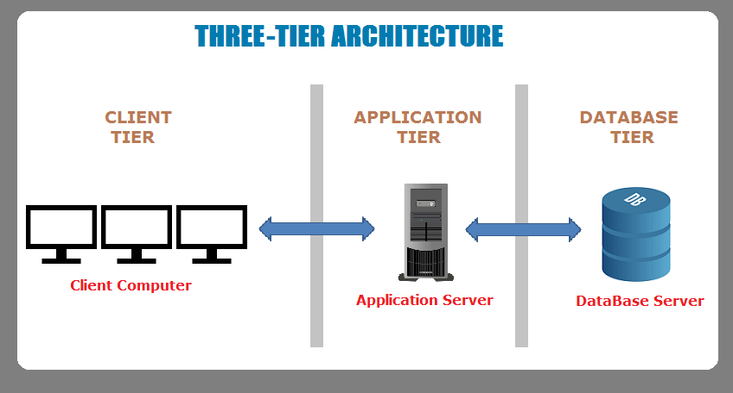

# 

# Deliverables attese dal cliente

* Requisiti e casi d’uso: 28 ottobre
* Requirements Analysis Document: 11 novembre
* System Design Document: 25 novembre
* Object Design: 9 dicembre
* Piano di test e specifica interfacce dei moduli di sistema: 16 dicembre
* Implementazione: 31 dicembre
* Report sul testing: 10 gennaio

# Criteri di accettazione

I test devono essere completamente soddisfatti per poter rendere il sito operativo.